МИНИСТЕРСТВО НАУКИ И ВЫСШЕГО ОБРАЗОВАНИЯ

РОССИЙСКОЙ ФЕДЕРАЦИИ

ФЕДЕРАЛЬНОЕ ГОСУДАРСТВЕННОЕ БЮДЖЕТНОЕ ОБРАЗОВАТЕЛЬНОЕ УЧРЕЖДЕНИЕ ВЫСШЕГО ОБРАЗОВАНИЯ

**«БЕЛГОРОДСКИЙ ГОСУДАРСТВЕННЫЙ ТЕХНОЛОГИЧЕСКИЙ УНИВЕРСИТЕТ им. В. Г. Шухова»**

**(БГТУ им. В. Г. Шухова)**



Кафедра программного обеспечения вычислительной

техники и автоматизированных систем

**Лабораторная работа №3**

по дисциплине: «Операционные системы»

на тему: «Файловые системы в ОС Linux (Ubuntu): сравнение, области эффективности. Виртуальная файловая система. Пользовательская файловая система»

Выполнил: ст. группы ПВ-223

Игнатьев Артур Олегович

Проверили:

доц. Островский Алексей Мичеславович,

асс. Четвертухин Виктор Романович

Белгород, 2024

**Цель работы:** Изучить популярные файловые системы в ОС Linux (ext4, Btrfs, ReiserFS, NTFS, FAT32), определить область эффективности каждой их них, разобраться как осуществляется работа с виртуальной файловой системой (VFS) ОС Linux и выполнить разработку пользовательской файловой системы в соответствии с индивидуальным заданием.

**Условие индивидуального задания:**

Сортировка внешней памяти. Сортировка больших файлов, которые не помещаются в оперативной памяти. Алгоритм: polyphase merge sort.

**Ход выполнения работы**

**Задание 1**

Создаём виртуальный жесткий диск объемом 10 ГБ.

dd if=/dev/zero of=my_virtual_disk_os_lab3.img bs=1M count=10240

$ (bash ./create_disk.sh)

10240+0 records in

10240+0 records out

10737418240 bytes (11 GB, 10 GiB) copied, 5.30419 s, 2.0 GB/s

Подключаем my_virtual_disk_os_lab3.img как виртуальное устройство с использованием losetup:

$ sudo losetup -fP my_virtual_disk_os_lab3.img

Проверяем, какому loopback - устройству был присвоен диск:

$ losetup -a

/dev/loop16: []: (/home/user/my_virtual_disk_os_lab3.img)

Команда bash для разбиения диска на 5 разделов для файловых систем ext4, Btrfs, ReiserFS, NTFS, FAT32:

$ sudo parted /dev/loop16 mklabel gpt

sudo parted /dev/loop16 mklabel msdos

sudo parted -a optimal /dev/loop16 mkpart primary ext4 0% 2G

sudo parted -a optimal /dev/loop16 mkpart primary btrfs 2G 4G

sudo parted -a optimal /dev/loop16 mkpart primary reiserfs 4G 6G

sudo parted -a optimal /dev/loop16 mkpart extended 6G 10G

sudo parted -a optimal /dev/loop16 mkpart logical ntfs 6G 8G

sudo parted -a optimal /dev/loop16 mkpart logical fat32 8G 10G

$ (bash ./parted_prepare.sh)

$ lsblk /dev/loop16

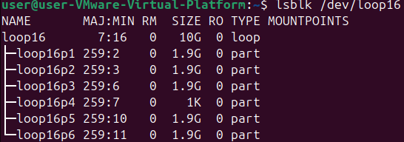

Установаем соответствующие пакеты, которые содержат инструменты для создания файловых систем Btrfs и ReiserFS.

sudo apt update

sudo apt install btrfs-progs

sudo apt install reiserfsprogs

$(bash ./install_new_fs.sh)

Создание файловых систем на разделах, форматирование:

sudo mkfs.ext4 /dev/loop16p1

sudo mkfs.btrfs /dev/loop16p2

sudo mkfs.reiserfs /dev/loop16p3

sudo mkfs.ntfs /dev/loop16p5

sudo mkfs.vfat /dev/loop16p6

$ (bash ./mkfs_prepare.sh)

Создание директорий для каждого раздела для подготовки к монтированию:

$ sudo mkdir -p /mnt/ext4 /mnt/btrfs /mnt/reiserfs /mnt/ntfs /mnt/fat32

Монтирование:

Система FAT32 не поддерживает права доступа POSIX.

Монтирование FAT32 с разрешением записи и чтения:

$ sudo mount -t vfat /dev/loop16p5 /mnt/fat32 -o uid=$(id -u),gid=$(id -g),umask=0022

sudo mount /dev/loop16p1 /mnt/ext4

sudo mount /dev/loop16p2 /mnt/btrfs

sudo mount /dev/loop16p3 /mnt/reiserfs

sudo mount -t ntfs /dev/loop16p5 /mnt/ntfs

sudo mount -t vfat /dev/loop16p6 /mnt/fat32

$ (bash ./mount_disks.sh)

Проверка монтирования:

$ lsblk -f /dev/loop16

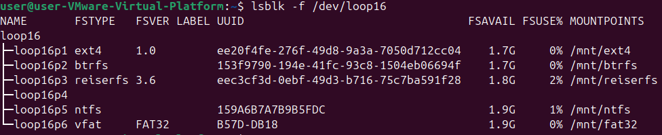

# Назначить владельца текущему пользователю

sudo chown -R $USER:$USER /mnt/ext4

sudo chown -R $USER:$USER /mnt/btrfs

sudo chown -R $USER:$USER /mnt/reiserfs

sudo chown -R $USER:$USER /mnt/ntfs

# Установить права доступа для чтения, записи и выполнения

sudo chmod -R 755 /mnt/ext4

sudo chmod -R 755 /mnt/btrfs

sudo chmod -R 755 /mnt/reiserfs

sudo chmod -R 755 /mnt/ntfs

$ (bash ./rules_set.sh)

Установка необходимых пакетов для визуализации:

$ sudo apt update && sudo apt install python3-pip -y

$ python3 -m pip install matplotlib --break-system-packages

$ sudo apt install python3-pil python3-pil.imagetk python3-tk -y

Замеры с использованием прилагаемого кода:

$ sudo python3 stats_prepare.py

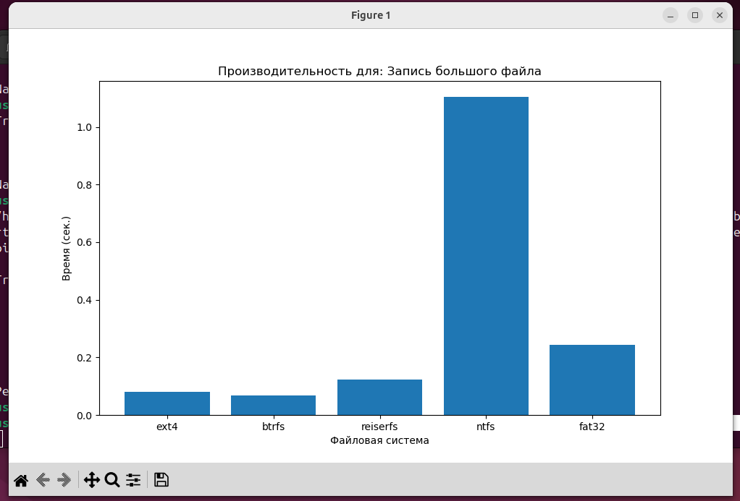

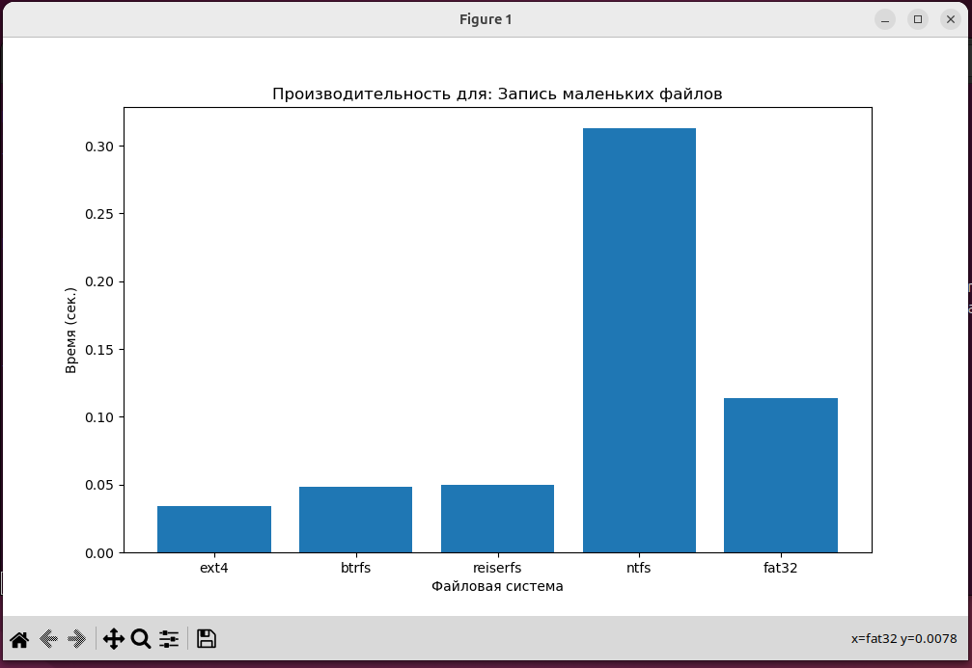

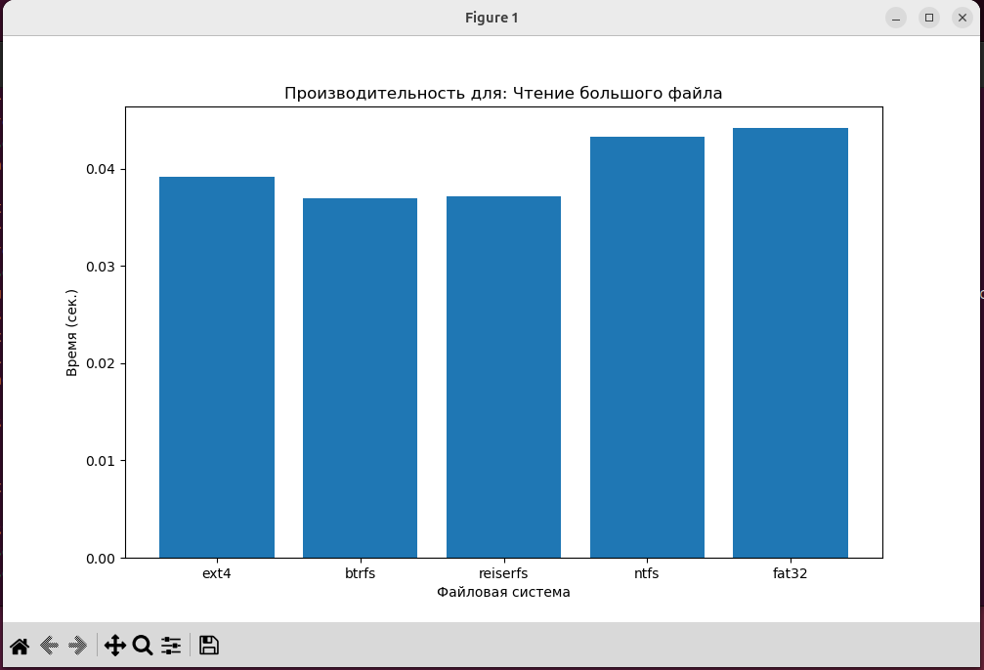

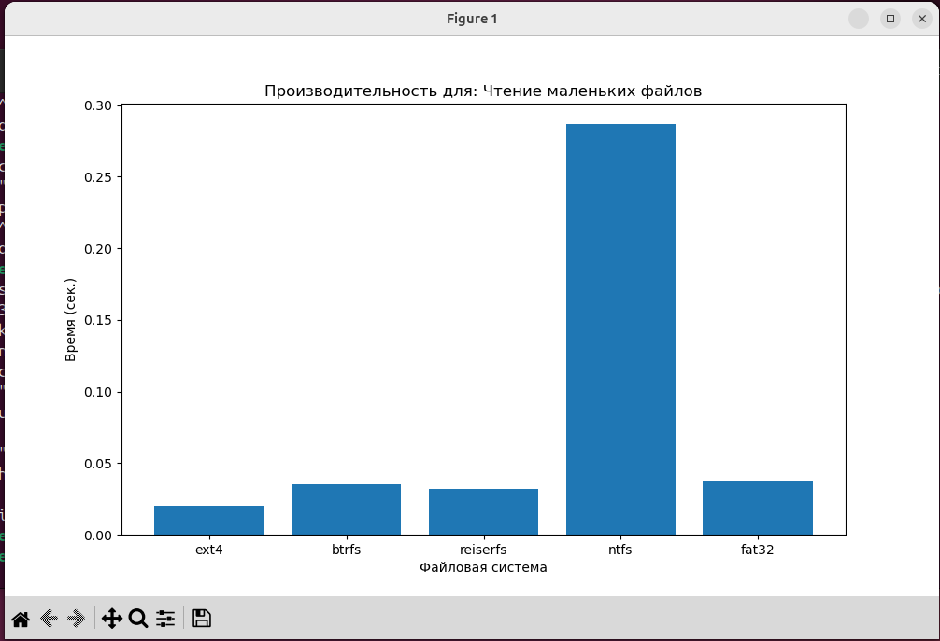

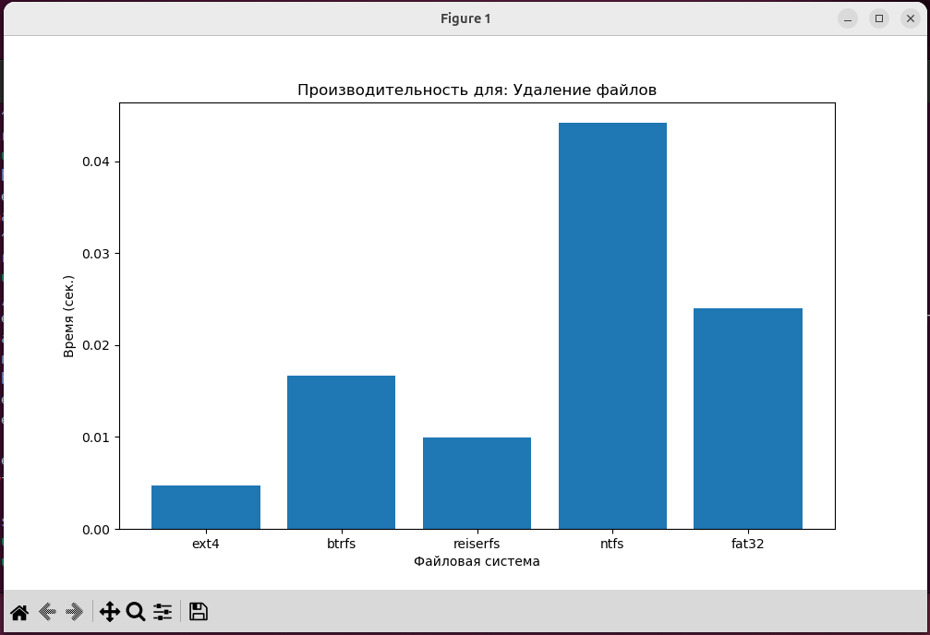

Отключение разделов (после завершения всех тестов):

sudo umount /mnt/ext4

sudo umount /mnt/btrfs

sudo umount /mnt/reiserfs

sudo umount /mnt/ntfs

sudo umount /mnt/fat32

$ (bash ./umount_disks.sh)

Отключение loopback-устройства (после завершения всех тестов):

$ sudo losetup -d /dev/loop16

**Задание 2**

**Код программы индивидуального задания:**

#include <stdio.h>

#include <stdlib.h>

#include <string.h>

#define MAX_LINE_LENGTH 1024

#define MEMORY_LIMIT 2500 // Ограничение памяти

// Функция для чтения строк из файла и записи их в массив

int read_lines(FILE *file, char **lines, int max_lines) {

int count = 0;

char buffer[MAX_LINE_LENGTH];

while (fgets(buffer, MAX_LINE_LENGTH, file) != NULL && count < max_lines) {

lines[count] = strdup(buffer);

count++;

}

return count;

}

// Функция для сортировки массива строк

void sort_lines(char **lines, int count) {

for (int i = 0; i < count - 1; i++) {

for (int j = i + 1; j < count; j++) {

if (strcmp(lines[i], lines[j]) > 0) {

char *temp = lines[i];

lines[i] = lines[j];

lines[j] = temp;

}

}

}

}

// Функция для записи отсортированных строк в файл

void write_lines(FILE *file, char **lines, int count) {

for (int i = 0; i < count; i++) {

fputs(lines[i], file);

free(lines[i]);

}

}

// Функция для разделения файла на части и сортировки каждой части

int split_and_sort(const char *input_filename, const char *output_prefix) {

FILE *input_file = fopen(input_filename, "r");

if (!input_file) {

perror("Ошибка открытия входного файла");

exit(1);

}

char **lines = malloc(MEMORY_LIMIT * sizeof(char *));

int part_number = 0;

while (1) {

int count = read_lines(input_file, lines, MEMORY_LIMIT);

if (count == 0) break;

sort_lines(lines, count);

char output_filename[1024];

sprintf(output_filename, "%s%d.txt", output_prefix, part_number++);

FILE *output_file = fopen(output_filename, "w");

if (!output_file) {

perror("Ошибка создания временного файла");

exit(1);

}

write_lines(output_file, lines, count);

fclose(output_file);

}

free(lines);

fclose(input_file);

return part_number;

}

// Функция для слияния отсортированных файлов (polyphase merge sort)

void polyphase_merge(const char *output_prefix, int part_count, const char *output_filename) {

FILE *output_file = fopen(output_filename, "w");

if (!output_file) {

perror("Ошибка создания выходного файла");

exit(1);

}

FILE **input_files = malloc(part_count * sizeof(FILE *));

for (int i = 0; i < part_count; i++) {

char filename[1024];

sprintf(filename, "%s%d.txt", output_prefix, i);

input_files[i] = fopen(filename, "r");

if (!input_files[i]) {

perror("Ошибка открытия временного файла");

exit(1);

}

}

char **buffers = malloc(part_count * sizeof(char *));

int *active = malloc(part_count * sizeof(int));

for (int i = 0; i < part_count; i++) {

buffers[i] = malloc(MAX_LINE_LENGTH);

if (fgets(buffers[i], MAX_LINE_LENGTH, input_files[i])) {

active[i] = 1;

} else {

active[i] = 0;

}

}

while (1) {

int min_index = -1;

for (int i = 0; i < part_count; i++) {

if (active[i] && (min_index == -1 || strcmp(buffers[i], buffers[min_index]) < 0)) {

min_index = i;

}

}

if (min_index == -1) break;

fputs(buffers[min_index], output_file);

if (!fgets(buffers[min_index], MAX_LINE_LENGTH, input_files[min_index])) {

active[min_index] = 0;

}

}

for (int i = 0; i < part_count; i++) {

free(buffers[i]);

fclose(input_files[i]);

}

free(buffers);

free(active);

free(input_files);

fclose(output_file);

}

int main(int argc, char *argv[]) {

if (argc != 4) {

fprintf(stderr, "Использование: %s <входной_файл> <выходной_файл> <папка для временных файлов>\n", argv[0]);

return 1;

}

const char *input_filename = argv[1];

const char *output_filename = argv[2];

char output_prefix[60];

strcpy(output_prefix, argv[3]);

strcat(output_prefix, "sorted_part_");

int part_count = split_and_sort(input_filename, output_prefix);

polyphase_merge(output_prefix, part_count, output_filename);

for (int i = 0; i < part_count; i++) {

char filename[1024];

sprintf(filename, "%s%d.txt", output_prefix, i);

remove(filename);

}

return 0;

}

**Изменённый код программы для вывода графиков:**

import os

import time

import matplotlib

import matplotlib.pyplot as plt

from pathlib import Path

import subprocess

MOUNT_POINTS = {

"ext4": "/mnt/ext4",

"btrfs": "/mnt/btrfs",

"reiserfs": "/mnt/reiserfs",

"ntfs": "/mnt/ntfs",

"fat32": "/mnt/fat32",

}

matplotlib.use('TkAgg')

LARGE_FILE_SIZE_MB = 100

SMALL_FILES_COUNT = 1000

SMALL_FILE_SIZE_KB = 10

def run_sort_program(input_file, output_file, temp_dir, mount_point):

start_time = time.time()

subprocess.run([

"/home/user/os_lab3", input_file, output_file, temp_dir

], cwd=mount_point, check=True)

return time.time() - start_time

def generate_test_file(directory, size_mb):

filepath = os.path.join(directory, "input.txt")

with open(filepath, 'w') as f:

for _ in range(size_mb * 1024):

f.write("Lorem ipsum dolor sit amet, consectetur adipiscing elit.\n")

return filepath

results = {fs: {} for fs in MOUNT_POINTS.keys()}

# Compile the sorting program

subprocess.run(["gcc", "-o", "os_lab3", "os_lab3.c"], check=True)

for fs, path in MOUNT_POINTS.items():

os.makedirs(path, exist_ok=True)

# Prepare test files

input_file = generate_test_file(path, LARGE_FILE_SIZE_MB)

output_file = os.path.join(path, "output.txt")

temp_dir = os.path.join(path, "temp_files/")

os.makedirs(temp_dir, exist_ok=True)

# Run and measure the sorting program

results[fs]['Скорость сортировки'] = run_sort_program(input_file, output_file, temp_dir, path)

# Clean up

os.remove(input_file)

os.remove(output_file)

for temp_file in Path(temp_dir).glob("*"):

os.remove(temp_file)

os.rmdir(temp_dir)

# Plot results

plt.figure(figsize=(10, 6))

times = [results[fs]['Скорость сортировки'] for fs in MOUNT_POINTS.keys()]

plt.bar(MOUNT_POINTS.keys(), times)

plt.title("Производительность сортировки внешней памяти")

plt.xlabel("Файловая система")

plt.ylabel("Время (сек.)")

plt.show()

**Протоколы, логи, скриншоты, графики.**

**Основная идея работы алгоритма:**

Алгоритм сортировки внешней памяти основан на принципе polyphase merge sort. Его ключевая идея заключается в следующем:

1. Из входного файла выделяется максимально возможное количество строк, которое укладывается в заданное ограничение по памяти. Эти строки сортируются и записываются в несколько временных файлов.
2. После этого запускается процесс слияния: для каждого временного файла открывается поток чтения, из которых извлекается минимальная строка. Эта строка записывается в результирующий файл. Процесс повторяется, пока все строки не будут обработаны.

**Условия тестирования:**

Для проверки производительности алгоритма был использован тестовый файл:

* Объём файла: 500 тысяч строк.
* Размер каждой строки: 10 символов.
* Ограничение памяти: 1000 строк.

В процессе выполнения алгоритма:

* Исходный файл был разделён на 500 временных файлов, каждый размером 12.3 kB.
* После завершения сортировки все временные файлы удаляются.

**Результаты:**

Производительность алгоритма тестировалась на разных файловых системах: ext4, btrfs, ntfs, fat32, и reiserfs. Замеры включали:

* Скорость выполнения сортировки для каждого файлового типа.
* Влияние размера временных файлов и количества строк на общую производительность.

**График производительности:**

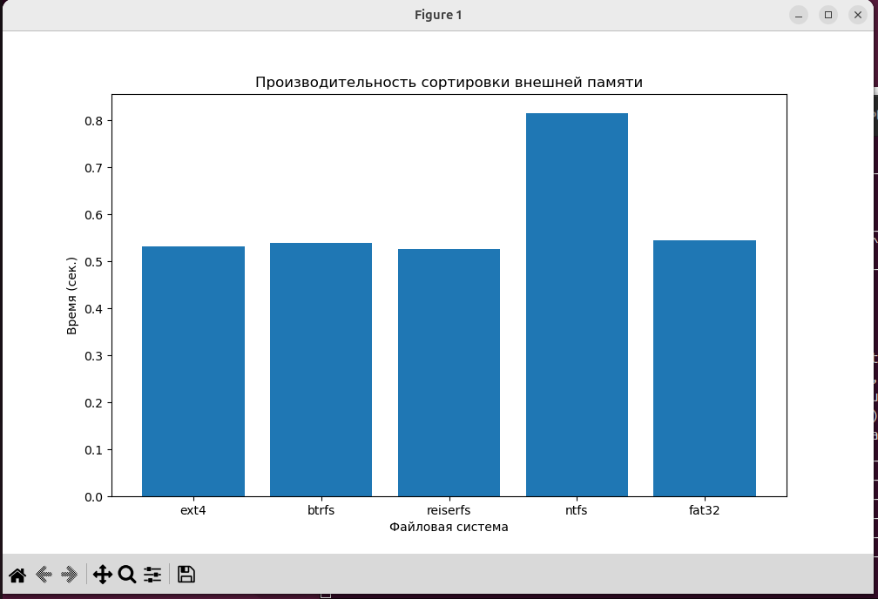

**Логи выполнения:**

Во время выполнения алгоритма были собраны время выполнения полного цикла сортировки каждой файловой системы.

NTFS в данном тесте, вероятно, показала лучшую производительность благодаря оптимизации для последовательной обработки данных, эффективной работе с временными файлами. Однако это не обязательно означает, что NTFS всегда быстрее — в других сценариях (например, с большими файлами или многопоточными операциями) ext4 или btrfs могут показать лучшие результаты.

**Вывод:** на этой лабораторной работе провели тестирование файловых систем в ОС Linux (ext4, Btrfs, ReiserFS, NTFS, FAT32).